(W14) – [AR] Zahlen / دفع

zur Kapitelseite, die Zahlen | إلى صفحة الفصل ، الأرقام

Schreibe die Wörter mit der Hand | كتابة الكلمات باليد

Höre dir die Wörter an (MP3) .... | استمع إلى الكلمات (MP3)
null / eins / zwei | صفر / واحد / اثنين
drei / vier / fünf | ثلاثة / أربعة / خمسة
sechs / sieben / acht | ستة / سبعة / ثمانية
neun / zehn / elf | تسعة / عشرة / أحد عشر
zwölf / dreizehn  vierzehn / fünfzehn | اثني عشر / ثلاثه عشر  أربعة عشر / خمسة عشر
zwanzig / fünfzig | عشرون / خمسون
sechsundfünfzig | ستة وخمسون
sechzig / siebzig | ستون / سبعين
dreiundsiebzig | ثلاثة وسبعون
achtzig  neunzig | ثمانون  تسعون
fünfundneunzig | خمسة وتسعون
(ein)hundert  fünfhundert | (واحد) مائة  خمسمائه
(ein)tausend  eine Million | (واحد)ألف  مليون

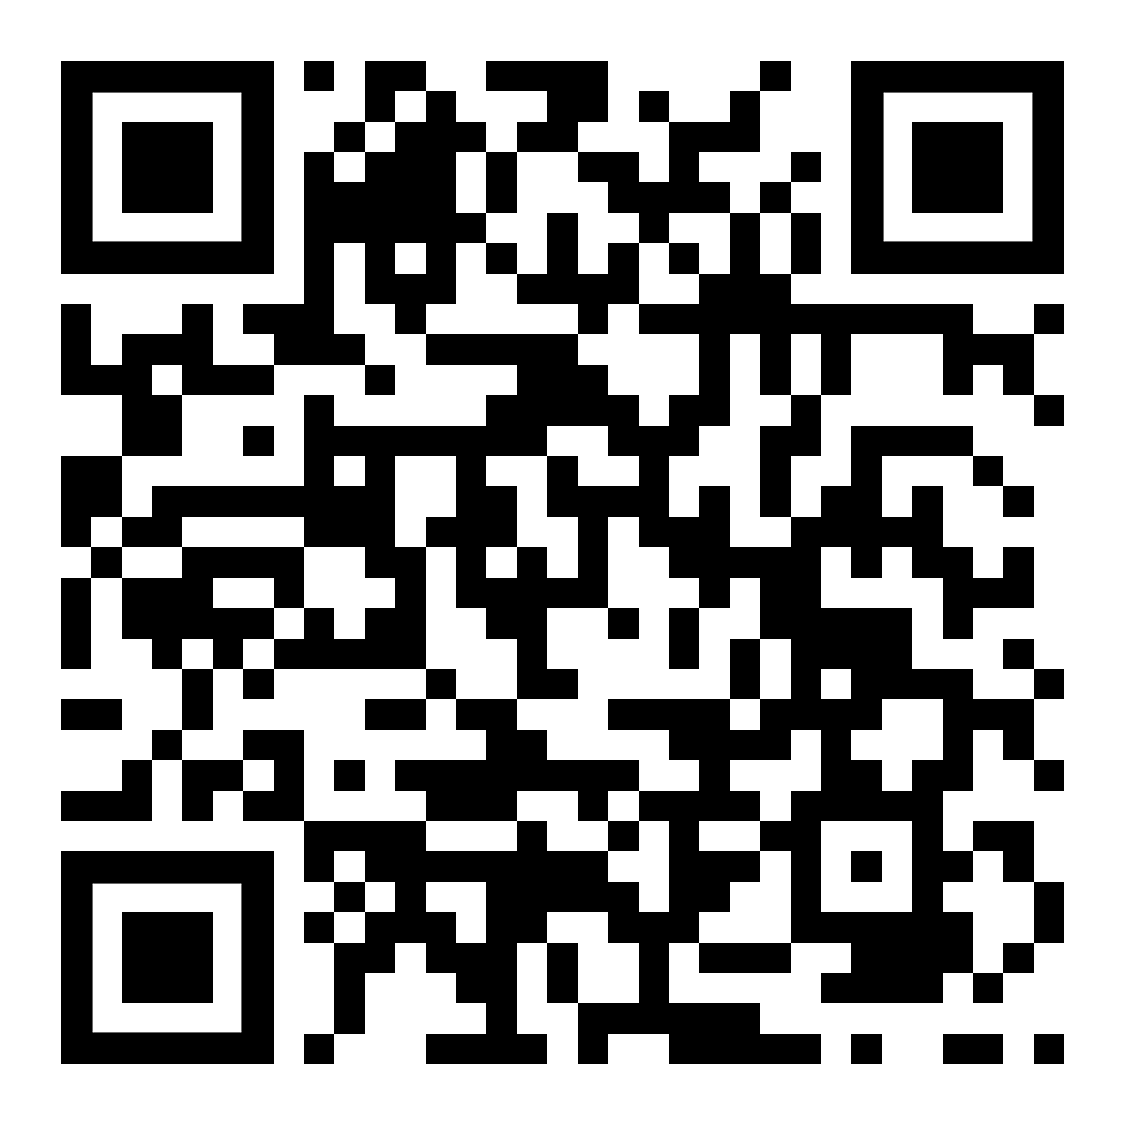 | diese Seite / هذه الصفحة  https://www.kleine-deutsch-hilfe.at/W14_AR.htm

ما هي الكلمات باللغة العربية؟

null / eins / zwei
drei / vier / fünf
sechs / sieben / acht
neun / zehn / elf
zwölf / dreizehn / vierzehn
zwanzig / fünfzig
sechsundfünfzig
sechzig / siebzig
dreiundsiebzig
achtzig
neunzig
fünfundneunzig
(ein)hundert
fünfhundert
(ein)tausend
eine Million

Wie heißen die Wörter auf Deutsch ?

صفر / واحد / اثنين
ثلاثة / أربعة / خمسة
ستة / سبعة / ثمانية
تسعة / عشرة / أحد عشر
اثني عشر / ثلاثه عشر
أربعة عشر / خمسة عشر
عشرون / خمسون
ستة وخمسون
ستون / سبعين
ثلاثة وسبعون
ثمانون
تسعون
خمسة وتسعون
(واحد) مائة
خمسمائه
(واحد)ألف
مليون

